Памятка

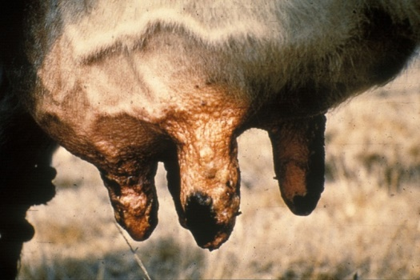
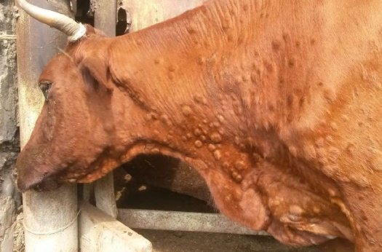
Заразный узелковый (нодулярный) дерматит – вирусная заразная болезнь крупного рогатого скота, реже — овец, коз и буйволов, характеризующаяся лихорадкой, образованием омертвевших участков кожи (бугорков), отеком конечностей, поражением глаз и слизистых оболочек органов дыхания.
Пути распространения — контактный, перенос насекомыми (москитами, мухами и т.п.) и клещами. Также заражение происходит через инфицированные корма, воду, воздух, молоко, секреты и экскреты больных восприимчивых животных.
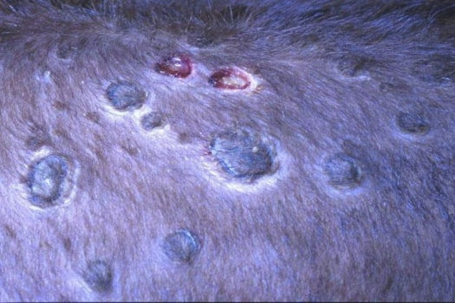
У больных стельных коров регистрируются аборты. У больных коров снижается, а затем прекращается образование молока. Молоко, приобретает розовый цвет, густой консистенции. Такое молоко не пригодно для пищевых и кормовых целей!
Клинические признаки: повышение температуры тела до 40 °C, образование узелковых уплотнений, эрозий на коже, слизистых оболочках органов дыхания, воспроизводства и пищеварения, увеличение лимфатических узлов, отек конечностей, поражение глаз, снижение удоев.

Профилактические мероприятия

ВЛАДЕЛЬЦЫ ЖИВОТНЫХ И ПРОИЗВОДДИТЕЛИ ПРОДУКТОВ ЖИВОТНОВОДСТВА ОБЯЗАНЫ:
- Осуществлять покупку, продажу, перемещение животных, реализацию продукции животноводства из благополучных по болезням животных территорий только с ветеринарными сопроводительными документами по согласованию с Государственной ветеринарной службой.
- Под контролем Государственной ветеринарной службы проводить карантинирование вновь приобретенных животных в течении 30 дней.
- Немедленно (в срок не более 24 часов) извещать ветеринарных специалистов обо всех случаях заболевания или необычного поведения крупного рогатого скота, а также падежа животных.
- Убой крупного рогатого скота производить только на бойнях или убойных пунктах с обязательным осмотром их ветеринарными специалистами до и после убоя.
- В пастбищный сезон за каждым стадом закреплять отдельный участок пастбища с отдельным водопоем, не допускать смешивания животных из разных стад, проводить обработку от насекомых (дезинсекцию).
- предоставлять по требованиям специалистов Государственной ветеринарной службы восприимчивых животных для осмотра;
- выполнять требования специалистов госветслужбы о проведении противоэпизоотических и других мероприятий, предусмотренных Правилами

